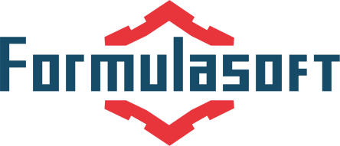
Внедренческий центр «ФОРМУЛА» - «Formulasoft»
8-800-250-40-46 (общий телефон, звонок по России бесплатный)
8(816 64) 4-59-29 (отдел разработки и сопровождения программ)
8-953-904-40-40 (мобильный телефон, офис-менеджер)
8(816 64) 4-42-56 (бухгалтерия, факс)
Электронная почта: office@vcformula.ru
Сайт: vcformula.ru

«АКЦИЗ»

Розничная торговля подакцизными товарами,
1 рабочее место

 | Содержимое пакета | Стоимость  в рублях
1 | Программа «1С: Розница 8» (Базовая версия) | 3 300
2 | ККМ «Атол 30Ф» | 21 000
3 | Сканер 2D «Honeywell YJ 4600» | 5 700
4 | Подключение сканера к программе 1C | 450
5 | Регистрация фискального регистратора | 1 400
6 | Подключение фискального регистратора к программе 1C | 2 200
 | ИТОГО | 34 050*

* По Вашему желанию готовы оказать дополнительные услуги:

- Подключение к оператору фискальных данных (ОФД). Стоимость данной услуги устанавливает ОФД (ориентировочная стоимость договора на 13 месяцев 3 000 рублей).

- Обучение и консультирование пользователей по обращению с программным продуктом и торговым оборудованием. Возможно индивидуальное обучение и обучение в группе.

- «JaCarta» или «Рутокен» – 2 000 рублей. Сертификат на электронную подпись – 2 000 рублей.

